Отчёт о проведении родительского всеобуча по вопросам профилактики детского дорожно-транспортного травматизма
в МБДОУ № 29 г.Азова

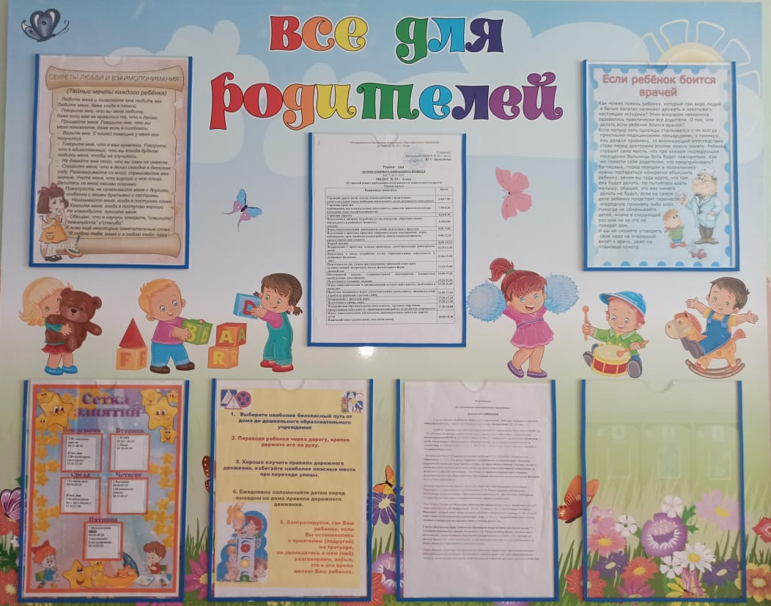
Во исполнение комплексного плана мероприятий по профилактике детского дорожно-транспортного травматизма, утвержденного ГУ МВД России по Ростовской области и Министерством общего и профессионального образования Ростовской области, в рамках подготовки к новому 2020-2021 учебному году в МБДОУ № 29 г.Азова был проведен родительский всеобуч по вопросам профилактики детского дорожно-транспортного травматизма.
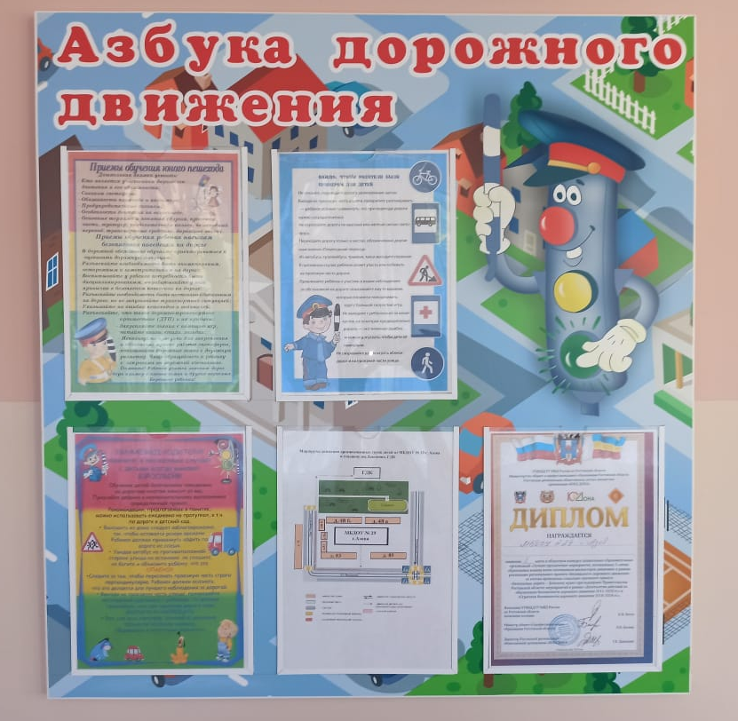
В вестибюлях обоих корпусов детского сада обновлены уголки по безопасности дорожного движения, здесь размещены памятки по перевозке детей в автомобиле, приемы обучения юного пешехода, а также маршрут движения детей и родителей к ДОУ с указанием «опасных» мест. В уголках для родителей во всех возрастных группах размещены папки-передвижки по ПДД.
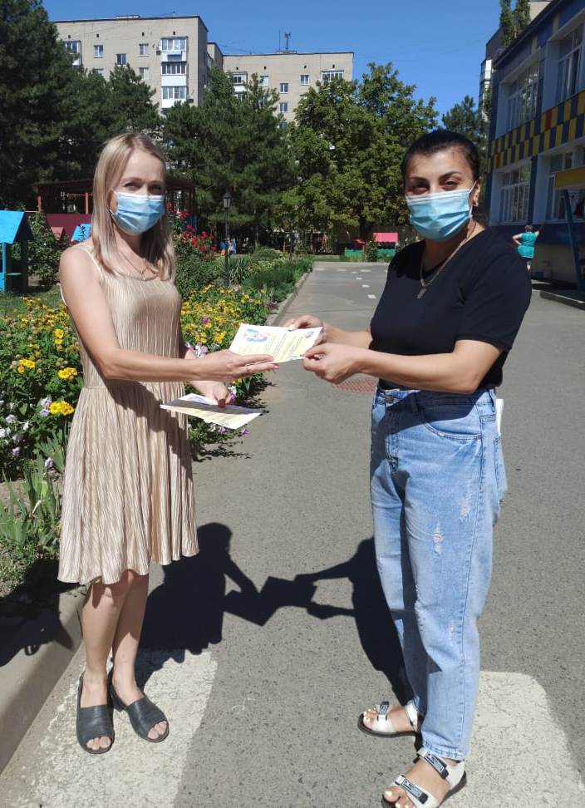
Методической службой были разработаны памятки для родителей «Азбука юного пешехода» и «Пристегните самое дорогое». Эти памятки воспитатели вручали родителям своих воспитанников, объясняя, что безопасность детей зависит, прежде всего, от взрослых и их поведения, которое является примером для детей.
Вопрос профилактики детского дорожно-транспортного травматизма включен также в протокол всех групповых родительских собраний, которые запланированы в МБДОУ в конце августа-начале сентября 2020 г.
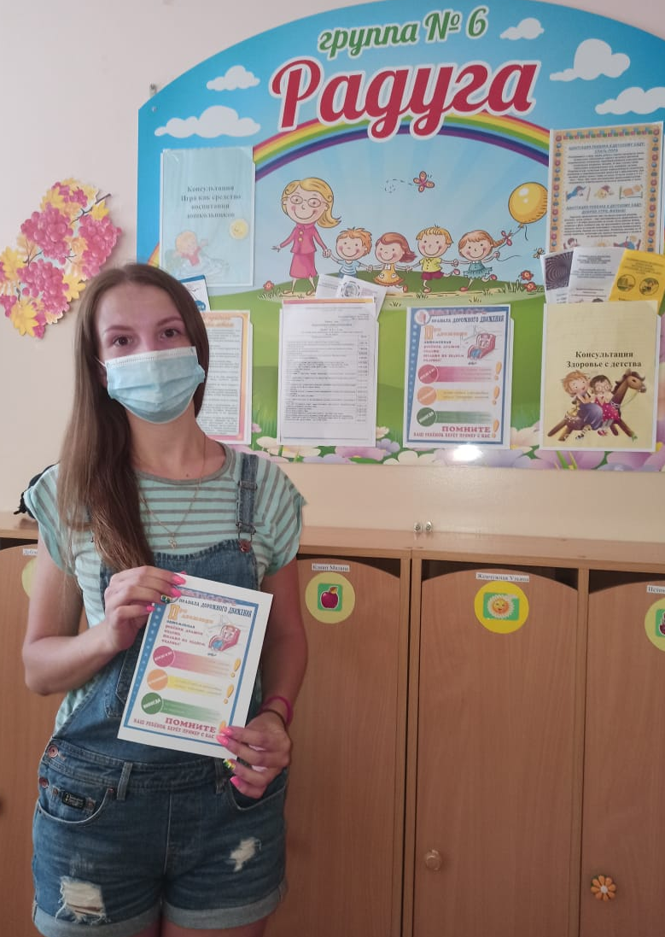
Анализируя работу по проведению родительского всеобуча по вопросам профилактики детского дорожно-транспортного травматизма в МБДОУ № 29 г.Азова, можно сделать вывод, что благодаря систематизации мероприятий у родителей повысился уровень знаний о методах и приёмах ознакомления детей с правилами дорожного движения.

